Лекція №3 «Про графи та їхній синтез»
Під графом G розумітимемо впорядковану пару множин
або де або множина вершин
а - множина ребер, що з’єднують вершини,
та діаграму (рисунок) на площині.
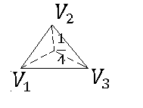
G=(V,E)= - повний графічний порядок G
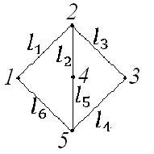

Граф ; G=(V,E)
V=

Обидва графи в цих прикладах певним чином синтезовані з трикутників та чотирикутників.
Будемо вважати, що графи складаються з двух основних елементів ланцюгів та циклів, з’єднаних між собою шляхом склеювання по вершинах (ребрам, або їх комбінаціями)
Під ланцюгом будемо розуміти абстрактний шлях ( по ребрах як по вулицям)
Під ланцюго розумітимемо послідовність ребер та вершини :
- 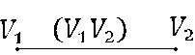 -Ланцюг довжини 1 графа
- 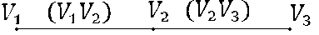 друга графа в ребро , що з’єднує початкові та кінцеві вершини. Це цикл довжини 3.
- 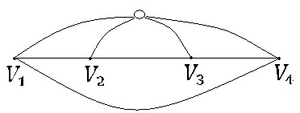=

На цій діаграмі ( пристрій перетин двох ліній в одній спільній внутріщній точці.

Під циклом графа розумітимемо замкнутий ланцюг (кінцева співпала з ) довжини ()
L=1,,2,,4,S- довжина 3
Простий ланцюг не має діагоналі.
Простий ланцюг називається такий ланцюг , в якому неможливо скоротити його довжину за допомогою ребер – містків(не скорочюваний ребер ланцюг ).
Під синтезом графів розумітимемо операцію створення більших (повних) графів із менших графів шляхом ототожню вання деяких ланцюгів і циклів, метою буде «наслідування» новим графом повної властивості від менших графів.
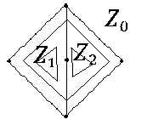
Властивість ця є числом досяжності множини вершини, що дорівнює кількості граней (найменшому числу), на границях яких розміщено всі вершини графа.
Приклад 3 діаграма розкізана на грані
Якшо розрізати по ребрам , то з площини утворяться три грані.
I=0,1,2 Всі ці поверхні обмежені циклами довжини чотири (є кусками площини)
На прикладі 3 – 5вершин
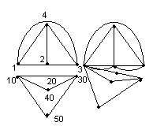
(зовнішньої грані) розміщено вершини 1,2,3,4 графа, а вершини 5 на . Тоді число досяжностей рівня двом для графа , та позначимо(
Приклад 4:
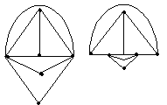
Склеїмо ці графи по ланцюгам довжини 2 з метою отримання графа з числом досяжності 3 та мінімальним за кількостю ребер ( безлімітних ребер).
склеїмо по ланцюгам довжини 2( вони ототожнені)

В нашому випадку наслідування полягатиме в тому, що синтезований граф має число досяжності множини вершин рівне зменшеній на 1 сумі чисел досяжності множин вершин тих графів, шо синтезувалися

